PROJETO DE LEI Nº ______/2021.

RESUMO: CRIA A FEIRA MUNICIPAL LIVRO, no Âmbito do município do natal.

O PREFEITO MUNICIPAL DO NATAL
Faço saber que a Câmara Municipal aprovou e eu sanciono a seguinte Lei:

Art. 1º Institui a Feira Municipal do Livro no município de Natal.

Parágrafo único – A feira se realizará no mês de outubro, tendo em vista ser comemorado no referente mês o dia do livro.

Art. 2º Caberá a Secretaria Municipal de Educação coordenar e executar a referida mostra.
Art. 3º Fica assegurada a participação, no evento, de livrarias, livreiros, editores, autores e publicações independentes.

Art. 4º A Feira destina-se a apresentar obras de cunho didático, técnico e literárias em geral, que só poderão ser comercializadas a preços acessíveis ou promocionais.

Art. 5º O Poder Executivo regulamentará a presente Lei, no prazo de até 60 dias.

Art. 6º Esta Lei entra em vigor na data de sua publicação, revogadas as disposições em contrário.

Sala das Sessões, Natal, 27 de janeiro de 2021.

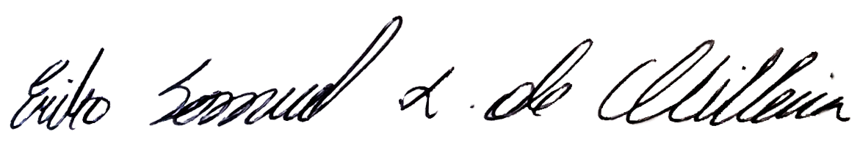
Eriko Jácome
Vereador | MDB

JUSTIFICATIVA

As feiras de livros são de fundamental importância para desenvolvimento cultural da população.

Através da leitura em suas diferentes formas, este tipo de evento possibilita o desenvolvimento de múltiplas capacidades do indivíduo como o aumento da criatividade, enriquecimento do vocabulário, pensamento crítico, além de garantir o acesso direto aos livros.

Pesquisas mostram que o ato de ler estimula diferentes áreas do cérebro, ajuda a diminuir em aproximadamente 68% dos níveis de estresse e diminui as chances de desenvolvimento de demência.

A feira é também um ambiente de lazer e convivência em que a população tem a oportunidade de interagir ao desenvolver diferentes atividades culturais.

Eriko Jácome
Vereador | MDB

